Laporan Praktikum
Pemrograman Berbasis Web

Modul 1
Pembuatan Situs di Web Server & Dasar-Dasar PHP

Dosen Pengampu : M. Jauharul Fuady, S.T.,M.T.



Oleh :
Bagus Eka Sasmitha
110533430594
PTI’11 Off D

PRODI S1 PENDIDIKAN TEKNIK INFORMATIKA
JURUSAN TEKNIK ELEKTRO
FAKULTAS TEKNIK
UNIVERSITAS NEGERI MALANG
MALANG
2013
Pembuatan Situs di Web Server & Dasar-Dasar PHP

- Tujuan
      - Mahasiswa mampu membuat web server
      - Mahasiswa memahami struktur dasar dokumen PHP.
      - Mahasiswa mampu membuat dokumen PHP yang baik dan benar.
      - Mahasiswa mampu memanfaatkan elemen-elemen dasar untuk mengolah dan menampilkan informasi.

- Dasar Teori
Pembuatan Situs di Webserver
Webserver Apache dapat digunakan untuk menampung beberapa situs dalam mesin yang sama. Dari situs yang sederhana tanpa konfigurasi yang rumit hingga situs yang kompleks yang menggunakan konfigurasi khusus. Salah satu keunggulan apache ini adalah setiap situs tersebut menggunakan alamat IP yang sama. Untuk contoh awal yang sederhana, kita akan menggunakan alamat situs www.example.net pada alamat IP 192.168.56.2. Hal ini dapat kita capai dengan langkah-langkah berikut:
- KONFIGURASI APACHE2
- Untuk menambahkan situs di webserver apache, terlebih dahulu kita buat file konfigurasi situs tersebut di direktori /etc/apache2/sites-available.
- Cara yang paling mudah adalah menyalin file default yang merupakan contoh konfigurasi situs ke file yang kita inginkan misal www.example.net dengan menggunakan perintah cp default www.example.net.
- Lalu edit file tersebut menggunakan editor teks sehingga menampung informasi berikut:
- ServerName www.example.net
- DocumentRoot /var/www/example
- <Directory /var/www/example/>
- AllowOverride All d. Langkah berikutnya adalah aktivasi situs tersebut dengan perintah a2ensite www.example.net. e. Restart service apache2 dengan perintah service apache2 reload.
- KONFIGURASI DIREKTORI SERVER
- Buat direktori /var/www/example sesuai dengan yang tercantum di langkah 1c dengan perintah mkdir /var/www/example. Direktori ini merupakan basis direktori dari situs www.example.net.
- Upload atau buat file pada direktori yang sudah dibuat tersebut sebagai tampilan/isi dari situs yang diinginkan.
- KONFIGURASI NAME SERVER
Agar situs www.example.net bisa diakses dari browser di komputer kita, maka alamat tersebut harus didaftarkan di DNS yang kita gunakan. Akan tetapi jarang kita memiliki hak untuk mengkonfigurasi DNS, sehingga cara termudah adalah dengan menambahkan informasi server tersebut pada file C:\Windows\System32\Drivers\etc\hosts di komputer kita. 192.168.56.2 www.example.net
Lalu akses www.example.net melalui browser.

Dasar-dasar PHP
- PHP
PHP (PHP: Hypertext Preprocessor) merupakan salah satu bahasa webscripting yang sangat powerful. Sejak pertama kali diperkenalkan, bahasa ini dimaksudkan untuk menghasilkan halaman-halaman web yang dinamis. Hingga saat ini, PHP banyak sekali digunakan dalam membuat aplikasi web—baik lokal maupun Internet—dinamis dan atraktif.
- Tipe Data
PHP mendukung delapan tipe primitif, yang terdiri dari empat tipe scalar (boolean, integer, float/double, dan string), dua tipe gabungan (array dan object), dan sisanya adalah tipe khusus (NULL dan resource). Meskipun keberadaan tipe data dalam deklarasi variabel tidak penting, namun dalam tahap selanjutnya sangatlah penting.
- Komentar
PHP mendukung tiga jenis sintaks untuk menuliskan baris komentar, meliputi style C, C++, dan Perl/Shell.
Komentar style C
akhir */
// Komentar style C++
# Komentar style Perl/Shell
Meskipun ketiga jenis style di atas valid, namun upayakan untuk memilih style yang paling sesuai. Umumnya, style C digunakan untuk komentar yang terdiri dari beberapa baris, sedangkan sisanya untuk satu baris.
- Tag PHP
Parser PHP bekerja dengan menguraikan instruksi-instruksi yang diletakkan di antara tag pembuka dan penutup. Ada empat jenis style tag yang dapat kita gunakan untuk menyatakan bahwa kode merupakan instruksi PHP. Dua dari empat jenis tag yang selalu tersedia tanpa memerlukan konfigurasi adalah style XML dan SCRIPT.
<?php
echo 'style XML';
?>
<script language="php">
echo 'style SCRIPT';
</script>
Dua style tag lainnya memerlukan aktivasi dukungan di file konfigurasi
php.ini.
<?
// Aktifkan dukungan style SGML/Short di php.ini
// short_open_tag = On
echo 'style SGML';
?>
<%
// Aktifkan dukungan style ASP di php.ini
// asp_tags = On
echo 'style ASP';
%>

- Latihan
- Pembuatan Situs di Web Server
- Pastikan web server sudah terinstal (apache)
- Jalankan program putty
- Pada kolom “hostname or IP address” isikan IP address Web server > klik open
- Setelah muncul jendela peringatan password akan dimasukkan cache putty klik yes untuk melanjutkan
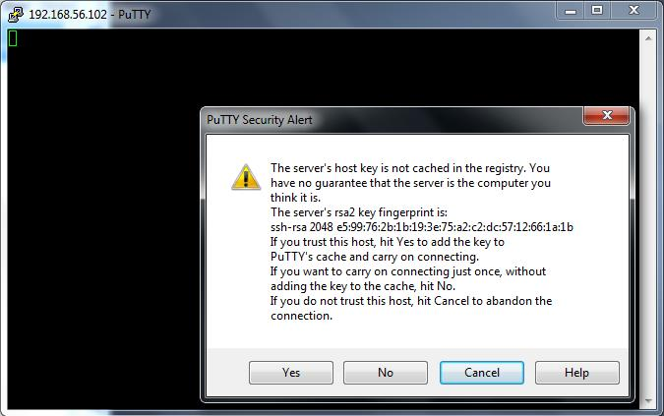
- Jika muncul jendela ssh putty,masukkan nama user dan password, setelah masuk/login sebagai root untuk memulai membuat situs pada webserver, kemudian setelah masuk sebagai root copy file /etc/apache2/site-enabled/000-default menjadi /etc/apache2/site-enabled/www.aryopenangsang.net
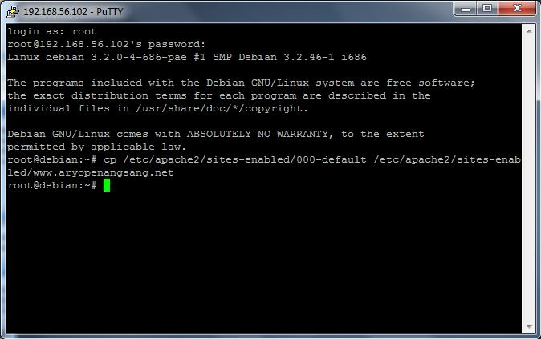
- Edit file www.aryopenangsang.net menggunakan editor (nano, gedit, etc)
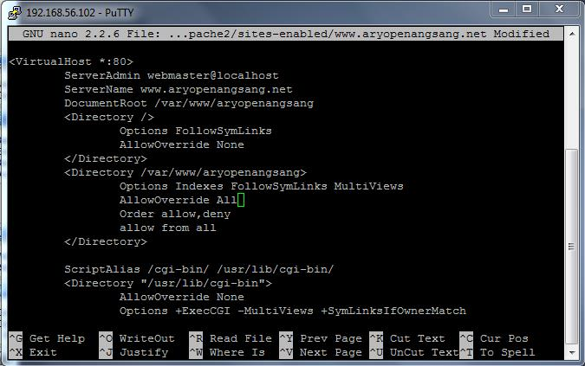
- Restart apache
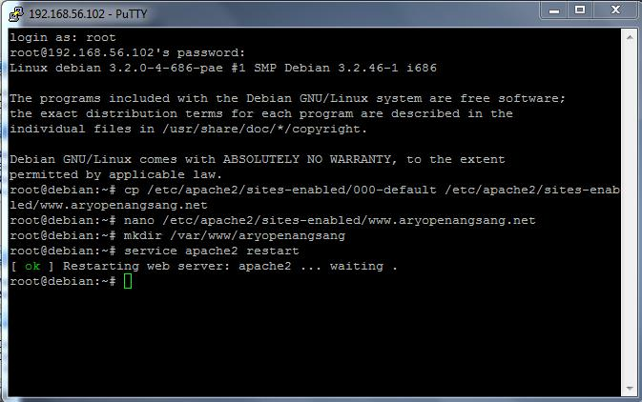
- Konfigurasi name server pada computer client,tambahkan teks 192.168.56.102 www.aryopenangsang.net pada file C:\Windows\System32\Drivers\etc\hosts
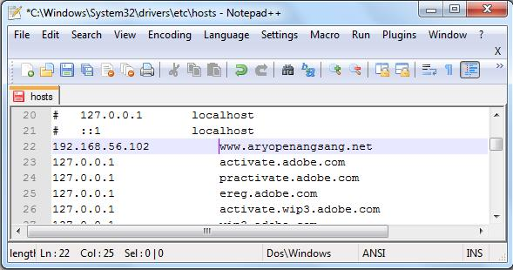
- Buka web browser dan akses situs www.aryopenangsang.net, maka akan muncul halaman index of karena directory ./var/www/aryopenangsang masih belum mempunyai file index
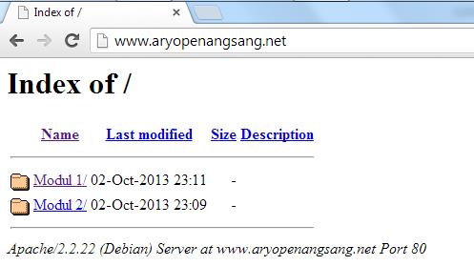

- Upload file ke server
- Install Wincsv
- Open Wincsv
- Login ke Wincsv sebagai root
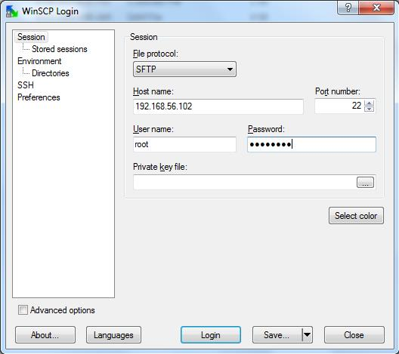
- Upload file dengan mengcopi file sumber ke server
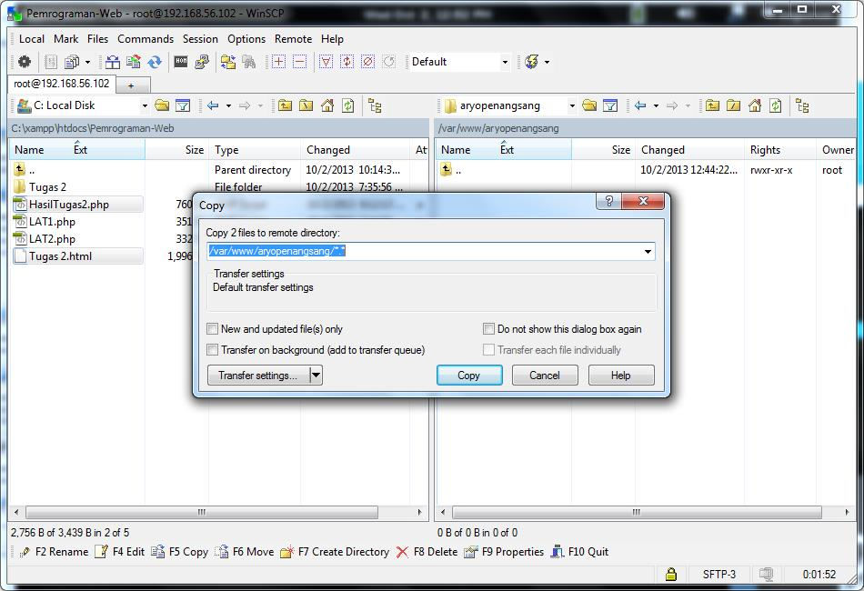

- Latihan PHP
  - Latihan 1
- Source Code
<!DOCTYPE html PUBLIC "-//W3C//DTD HTML 4.0 Transitional//EN">
<html xmlns="http://www.w3.org/1999/xhtml" xml:lang="en" lang="en">
<head>
<title>Demo</title>
</head>

<body>
<?php
echo 'Kode PHP disini';
// ...
?>

<p>Dokumen HTML</p>
<?php
echo 'Kode PHP disini';
// ...
?>

<p>Kode <?php echo 'PHP';?> di HTML</p>

</body>

</html>

- Hasil
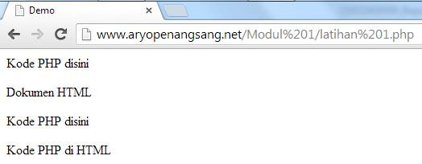
- Penjelasan
Sebaiknya file html dan php diletakkan terpisah agar mudah dilakukan pengecekan. Shortcut kecil html yang juga tersedia dalam php:
<p>Kode <?php echo 'PHP';?> di HTML</p>

  - Latihan 2
- Source Code
<!DOCTYPE html PUBLIC "-//W3C//DTD HTML 4.0 Transitional//EN">
<html xmlns="http://www.w3.org/1999/xhtml" xml:lang="en" lang="en">
<head>
<title>Demo Variabel</title>
</head>

<body>
<p>Demo Variabel 1</p>
<?php
$bil = 3; //Deklarasi dan inisialisasi
echo $bil;
?>
<p>Demo Variabel 2</p>
<?php
$bil = 3; //Deklarasi dan inisialisasi
var_dump($bil); //Dumping informasi mengenai variabel
print_r($bil);
?>
<p>Demo Variabel 3</p>
<?php
$bil = 3; //Deklarasi dan inisialisasi
//Dumping informasi mengenai variabel
var_dump($bil); //output int(3)

$var = "";
var_dump($var); //output string(0) ""

$var = null;
var_dump($var); //output NULL

?>
</body>
</html>

- Hasil
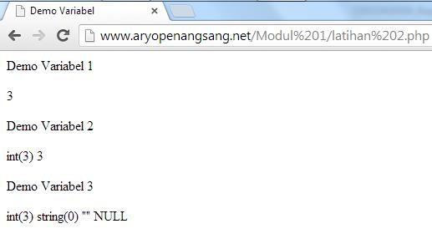
- Penjelasan
Fungsi echo dalam php adalah untuk variable maupun tag html ke layar, sedangkan fungsi dari var_dump adalah untuk menampilkan tipe data dan isi variable, fungsi print_r memiliki kegunaan yang sama dengan echo tetapi berbeda dari segi data yang dicetak ke layar.

  - Latihan 3
- Source Code
<!DOCTYPE html PUBLIC "-//W3C//DTD HTML 4.0 Transitional//EN">
<html xmlns="http://www.w3.org/1999/xhtml" xml:lang="en" lang="en">
<head>
<title>Tipe Data & Casting</title>
</head>

<body>
<p>Cek Type Data</p>
<?php
$bil = 3;
var_dump(is_int($bil)); // output: bool(true)

$var = "";
var_dump(is_string($var)); //output: bool(true)

?>
<p>Casting Type Data</p>
<?php
$str = '123abc';
//casting nilai variabel $str ke integer
$bil = (int) $str; // $bil = 123
echo gettype($str); // Output: string
echo gettype($bil) // Output: integer

?>
</body>
</html>

- Hasil
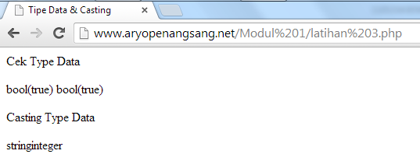
- Penjelasan
Untuk cek tipe data dapat dilakukan dengan memanfaatkan fungsi-fungsi berawalan is_ seperti: is_integer(), is_float(), is_object(), dan is_null()
Sedangkan untuk melakukan casting tipe data dapat dilakukan dengan cara menambahkan operator (int) untuk integer, (double) untuk floating point, (string) untuk string, (array) untuk array, (object) untuk object, (bool) untuk boolean, dan (unset) untuk NULL

  - Latihan 4
- Source Code
<!DOCTYPE html PUBLIC "-//W3C//DTD HTML 4.0 Transitional//EN">
<html xmlns="http://www.w3.org/1999/xhtml" xml:lang="en" lang="en">
<head>
<title>Pernyataan Seleksi</title>
</head>

<body>
<p>Pernyataan if</p>
<?php
$a = 10;
$b = 5;

if($a > $b){
echo 'a lebih besar dari b';
}

?>
<p>Pernyataan if-else</p>
<?php
$a = 10;
$b = 5;

if($a > $b){
echo 'a lebih besar dari b';
} else {
echo 'a TIDAK lebih besar dari b';
}

?>
<p>Pernyataan if-elseif</p>
<?php
$a = 10;
$b = 5;

if($a > $b){
echo 'a lebih besar dari b';
} elseif ($a == $b) {
echo 'a sama dengan b';
} else {
echo 'a kurang dari b';
}

?>
<p>Pernyataan switch </p>
<?php
$i = 0;
if ($i == 0) {
echo "i equals 0";
} elseif ($i == 1) {
echo "i equals 1";
} elseif ($i == 2) {
echo "i equals 2";
}

//Ekuivalen, dengan pendekatan switch
switch($i) {
case 0:
echo "i equals 0";
break;
case 1:
echo "i equals 1";
break;
case 2:
echo "i equals 2";
break;
}
?>
</body>
</html>

- Hasil
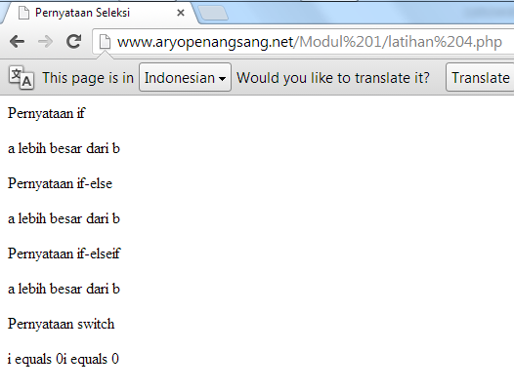

- Penjelasan
Untuk kondisi yang memiliki 1 syarat dapat menggunakan pernyataan if atau if-else, Untuk kondisi yang memiliki lebih dari 1 syarat dapat menggunakan pernyataan if-elseif atau switch dengan gaya penulisan seperti C++

  - Latihan 5
- Soruce Code
<!DOCTYPE html PUBLIC "-//W3C//DTD HTML 4.0 Transitional//EN">
<html xmlns="http://www.w3.org/1999/xhtml" xml:lang="en" lang="en">
<head>
<title>Pengulangan/Looping</title>
</head>

<body>
<p>Pengulangan while</p>
<?php
$i = 0;

while($i < 10) {
echo $i;

$i++; //increment counter
}

?>
<p>Pengulangan do-while</p>
<?php
$i = 0;

do{
echo $i;

$i++; //increment counter
} while ($i < 10);

?>
<p>Pengulangan for</p>
<?php
for ($i = 0;$i < 10;$i++) {
echo $i;
}
?>
<p>Pernyataan foreach</p>
<?php
$arr = array(1,2,3,4);

foreach($arr as $value){
echo $value;
}
?>
</body>
</html>

- Hasil
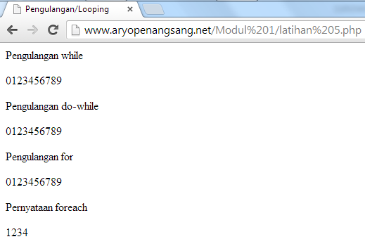
- Penjelasan
Pengulangan while akan melakukan looping sampai variable I bernilai 10,
Pengulangan do-while akan melakukan proses do dan kemudian melakukan looping proses do sampai variable I bernilai 10, Pengulangan for akan melakukan looping sesuai kondisi yang telah ditetapkan(jumlah looping sudah ditetapkan/diketahui), Pengulangan foreach dapat dilakukan untuk melakukan pemindahan variable ke variable lain

  - Latihan 6
- Source Code
<!DOCTYPE html PUBLIC "-//W3C//DTD HTML 4.0 Transitional//EN">
<html xmlns="http://www.w3.org/1999/xhtml" xml:lang="en" lang="en">
<head>
<title>Fungsi dan Prosedur</title>
</head>

<body>
<p>Definisi Fungsi/Prosedur</p>
<?php
//Contoh prosedur
function do_print() {
//mencetak informasi timestamp;
echo time();
}

//Memanggil prosedur
do_print();

echo '<br />';

//contoh fungsi penjumlahan
function jumlah($a, $b) {
return ($a + $b);
}

echo jumlah(2,3); //output: 5
?>
<p>Argumen Fungsi/Prosedur</p>
<?php
/**
* Mencetak string
* $teks nilai string
* $bold adalah argumen opsional
*/
function print_teks($teks, $bold = true) {
echo $bold ? '<b>' .$teks. '</b>' : $teks;
}

print_teks('Indonesiaku'); //Mencetak dengan huruf tebal
print_teks('Indonesiaku', false); //Mencetak dengan huruf reguler
?>

</body>
</html>
- Hasil
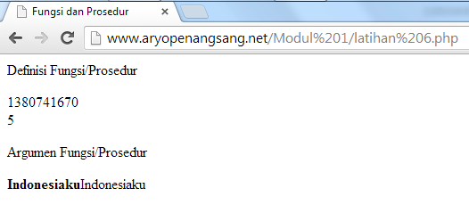
- Penjelasan
Pembuatan dan pemanggilan fungsi/prosedur pada PHP sama dengan pembuatan dan pemanggilan fungsi/prosedur pada C++, pada pmbuatan fungsi/prosedur sangat perlu memberikan argument yang nantinya bisa dijadikan nilai default dari suatu fungsi/prosedur

- Studi Kasus
      - Buat fungsi greeting yang menerima argument integer jam (format 24 jam) dan mengembalikan nilai string (Selamat Pagi,Selamat Siang,atau Selamat Malam).Jika nilai tidak memenuhi akan mengembalikan nilai kosong.
- Source Code
<!DOCTYPE html PUBLIC "-//W3C//DTD HTML 4.0 Transitional//EN" >
<html xmlns="http://www.w3.org/1999/xhtml" xml:lang="en" lang="en">
<head>
<title>Program Greeting</title>
</head>

<body>
<?
function greeting($jam){
if ($jam >= 00 and $jam < 10 ){
$greet="Selamat Pagi";
}else if ($jam >= 10 and $jam < 15 ){
$greet="Selamat Siang";
}else if ($jam >= 15 and $jam < 18 ){
$greet="Selamat Sore";
}else if ($jam >= 18 and $jam <= 24 ){
$greet="Selamat Malam";
}else {
$greet="Error";
}
return $greet;
}

date_default_timezone_set('Asia/Jakarta');
$waktu = date("H");
echo '<h1>' .greeting($waktu). '</h1';
echo '<br /><br /><h3>Sekarang Pukul ' .$waktu.' WIB</h3>';
?>
</body>
</html>

- Hasil
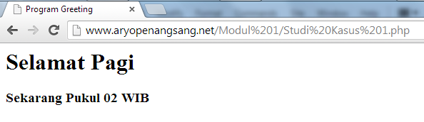
- Penjelasan
If 0-9 then
Print “selamat pagi”
Else if 10-14 then
Print “selamat siang”
Else if 15-17 then
Print “selamat sore” then
Else if 18-24 then
Print “selamat malam”
End if

Note: seleksi waktu berdasarkan jam windows (GMT +7).

      - Buat Fungsi sederhana untuk men-generate matriks sel pada table.Misalkan diberikan argumen 3(baris) dan 4(kolom).maka program akan menampilkan tabel berisi 3 baris dan 4 kolom sel.
- Source Code
<!DOCTYPE html PUBLIC "-//W3C//DTD HTML 4.0 Transitional//EN" >
<html xmlns="http://www.w3.org/1999/xhtml" xml:lang="en" lang="en">
<head>
<title>Program Matrik Tabel</title>
</head>

<body>
<?php
function matrik_tabel($rows,$cols){
echo "<table border='1'>";

for($tr=1;$tr<=$rows;$tr++){
echo "<tr>";
for($td=1;$td<=$cols;$td++){
echo "<td>baris: ".$tr." kolom: ".$td."</td>";
}
echo "</tr>";
}

echo "</table>";
}
$baris = 3; //jumlah baris yang akan dibuat
$kolom = 4; //jumlah kolom yang akan dibuat
matrik_tabel($baris,$kolom);
?>
</body>
</html>

- Hasil
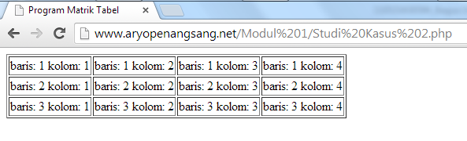
- Penjelasan
Array 2 dimensi, program diatas berfungsi untuk membuat matrik tabel dengan 2 dimensi. Pada setiap sel terdapat letak berdasarkan baris dan kolom.

- Tugas Praktikum
      - uraikan secara ringkas mengenai passing argument di PHP dan berikan contoh passing by value dan by reference

Passing By Value
Sebuah cara memasukkan nilai ke suatu variable/fungsi dengan mengkopi nilainya dari memori. Karena mengcopi nilai secara langsung dari memori dan memasukkannya ke variable yang baru sehingga bila terjadi perubahan nilai variable yang baru maka variable yang lama tidak akan terpengaruhi.
Passing By Reference
Kebalikan dari passing by value dimana variable yang baru hanya diberikan referensi nilai variable yang lama (alamat memorinya) sehingga perubahan apapun yang terjadi baik pada variable baru maupun lama akan berpengaruh secara langsung pada kedua variable.
- Source Code
Passing By Value
<?php
function jumlah($nilai) {
$nilai++;
}
$input=7;
jumlah($input);
echo $input;
?>

Passing By Reference
<?php
function jumlah(&$nilai)? {
$nilai++;
}
$input=7;
jumlah($input);
echo $input;
?>

- Hasil
Passing By Value
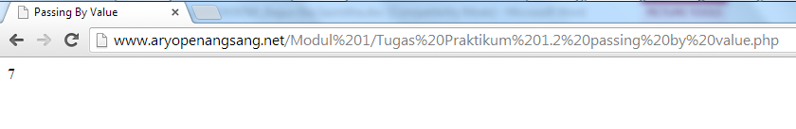
Passing By Reference
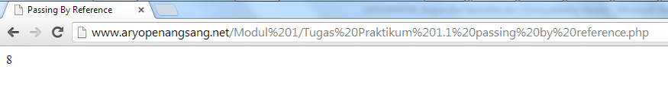
      - buat program sederhana untuk men-generate sel tabel secara fleksibel.tekniknya buat sebuah fungsi yang menerima argument berupa jumlah sel dan jumlah kolom.Jadi, pembentukan sel tabel didasarkan pada nilai jumlah sel dan jumlah kolom yang diberikan.sebagai contoh,hasil program dengan argument 12 sel dan 3 kolom

- Source Code
File html
<!DOCTYPE HTML PUBLIC "-//W3C//DTD HTML 4.01 Transitional//EN" "http://www.w3.org/TR/html4/loose.dtd">
<html>
<head>
<title>Tugas 2</title>
<style type="text/css">
<!--
#Div {
position:absolute;
width:200px;
height:27px;
z-index:1;
left: 575px;
top: 200px;
}
.style1 {
color: blue;
font-weight: bold;
}
-->
</style>
</head>
<body>
<form method="post" action="Tugas Praktikum 2.2.php">
<h3 align="center" class="style1">Tugas 2</h3>
<table width="327" align="center" border="0" bgcolor="#FFFFFF">
<tr>

<td width="121" style="text-align:center"><b>Baris</b></td>
<td width="196"><strong>:</strong>
<input name="JmlBaris" type="text" id="JmlBaris" onKeyUp="getmax();" onfocus="this.select();"></td>
</tr>
<tr>
<td style="text-align:center"><label><b>Kolom</b></label></td>
<td><strong>:</strong>
<input name="JmlKolom" type="text" id="JmlKolom" onKeyUp="getmax();" onfocus="this.select();"></td>
</tr>
<tr>
<td style="text-align:center"><b>Sel</b></td>
<td><strong>:</strong>
<input name="JmlSel" type="text" id="JmlSel" onKeyUp="getmax();" onFocus="this.select();"></td>
</tr>
<tr>
<td style="text-align:center"><b>Sel Maks</b> </td>
<td><strong>:</strong>
<input name="SelMak" type="text" id="SelMak" disabled="disabled" style="text-align:center"></td>
</tr>
</table>
<div id="Div">
<input type="submit" name="Done" value="Done">
<input type="reset" name="Clear" value="Clear">
</div>
</form>

<script language="JavaScript" type="text/javascript">
<!--
function getmax() {
var B = parseInt(document.getElementById('JmlBaris').value);
var K = parseInt(document.getElementById('JmlKolom').value);
var S = parseInt(document.getElementById('JmlSel').value);
var SelMak = document.getElementById('SelMak');
var total = 'N/A';
total = B * K;
SelMak.value = new String(total);
if (S > total)
{
alert('Peringatan, Nilai Sel Maksimal = ' + total);
document.getElementById('JmlSel').value = new String();
}
}
//-->
</script>
</body>
</html>

File php
<!DOCTYPE HTML PUBLIC "-//W3C//DTD HTML 4.01 Transitional//EN" "http://www.w3.org/TR/html4/loose.dtd">
<html>
<head>
<title>Hasil Tugas 2</title>
</head>
<body>
<div align="center">
<?php
$rows = 1;
$cols = 1;
$cells = 1;
?>

<?php $rows = (int) $_POST["JmlBaris"]; ?>
<?php $columns = (int) $_POST["JmlKolom"]; ?>
<?php $cells = (int) $_POST["JmlSel"]; ?>
<h2>Hasil Tugas 2</h2>

<?php
$width = $columns * 75;
echo "<table width=".$width." border=1>";
$rw = 0;
$cel = 1;
while ($rw < $rows && $cel <= $cells)
{
echo "<tr>";
$cl = 0;
while ($cl < $columns)
{
if ($cel <= $cells)
{
echo "<td><div align=center>".$cel."</div></td>";
$cel++;
}
$cl++;
}
echo "</tr>";
$rw++;
}
echo "</table>";
?>
</div>
</body>
</html>

- Hasil
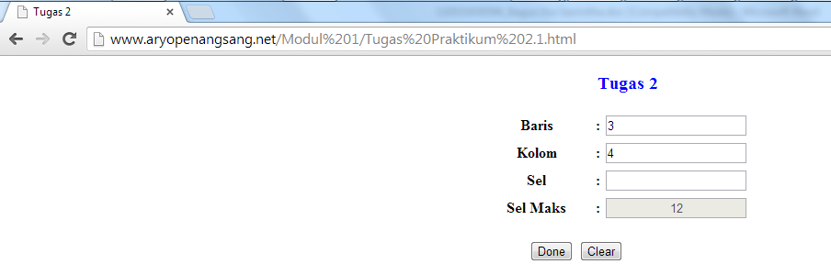
Input

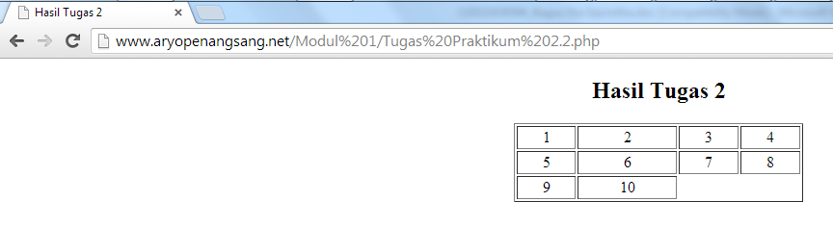
Output

- Kesimpulan
      - Sebelum menjalankan php web server harus terinstal terlebih dahulu.
      - Php merupakan bahasa pemrograman yang berjalan pada sisi server.
      - Dalam php terdapat shortcut dari html.

- Daftar Rujukan
Modul 1 Dasar-dasar Php. Praktikum Pemrograman Berbasis Web. UM 2011.
Membuat web server. Praktikum Pemrograman Berbasis Web. UM 2011.

